如何激活趋势科技的DSA

趋势科技的Deep Security Agent可以配合Deep Security Manager工作，也可以使用趋势科技的SaaS服务。前一种方式由于配置和维护成本较高，我们推荐使用趋势科技的SaaS服务来激活DSA。
安装DSA的界面如下图所示：

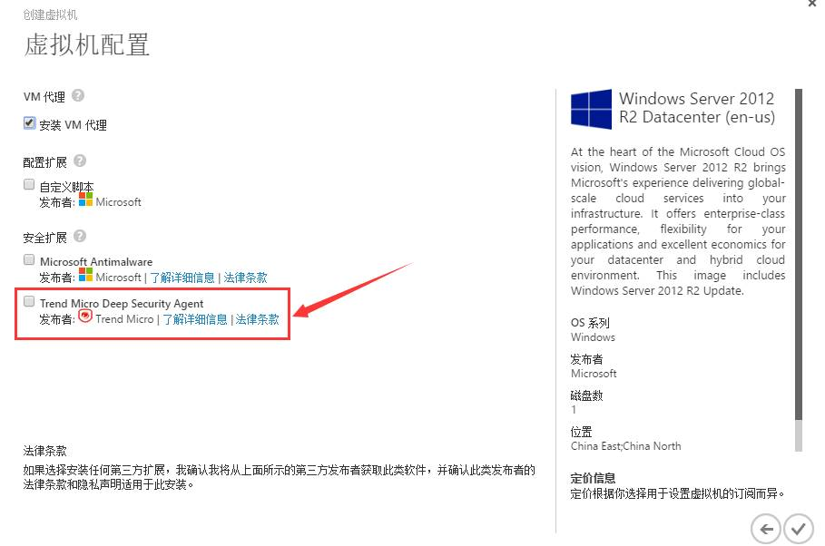

激活步骤如下：
- 在趋势科技官网注册一个试用版账号
网址： https://app.deepsecurity.trendmicro.com/SignUp.screen
- 登陆账号，下载对应平台（如Microsoft Windows 64bit）的激活脚本
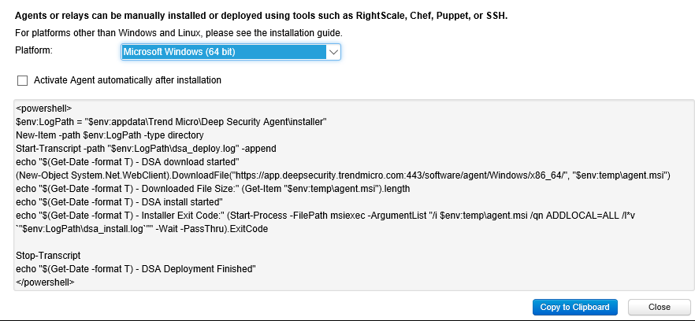
- 将该PowerShell脚本拷贝到安装有DSA的虚拟机上运行即可完成激活操作
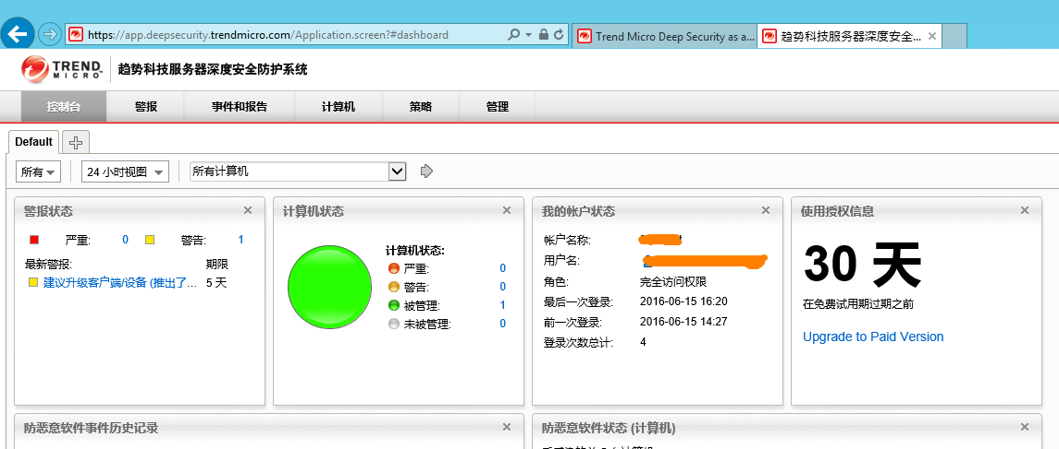
更多趋势科技DSA信息请参考:
http://www.trendmicro.com/azure/
https://help.deepsecurity.trendmicro.com/welcome.html
https://help.deepsecurity.trendmicro.com/azure-marketplace-getting-started-with-deep-security.html

http://docs.trendmicro.com/all/ent/ds/v9.6_sp1/en-us/Deep_Security_96_SP1_Admin_Guide_EN.pdf

